**Функции.**

1. Функция задана формулой *у* – *х*3 – 5*х*. Найдите *у*(– 5); *у*(– 1); *у*(0); *у*; *у*(5).

2. Функция задана формулой *у* = 3*х*2 + *х* – 10. При каком значении *х* значение функции равно:

– 10; – 6; 0; 4?

3.Функция задана формулой *у* = 8*х* – 5. Заполните таблицу.

|  |  |  |  |  |  |  |  |
| --- | --- | --- | --- | --- | --- | --- | --- |
| *х* | – 4 | – 1 | 0 |  | 2 |  | 6 |
| *у* |  |  |  | 3 |  | 15 |  |

4. Функция задана графиком:

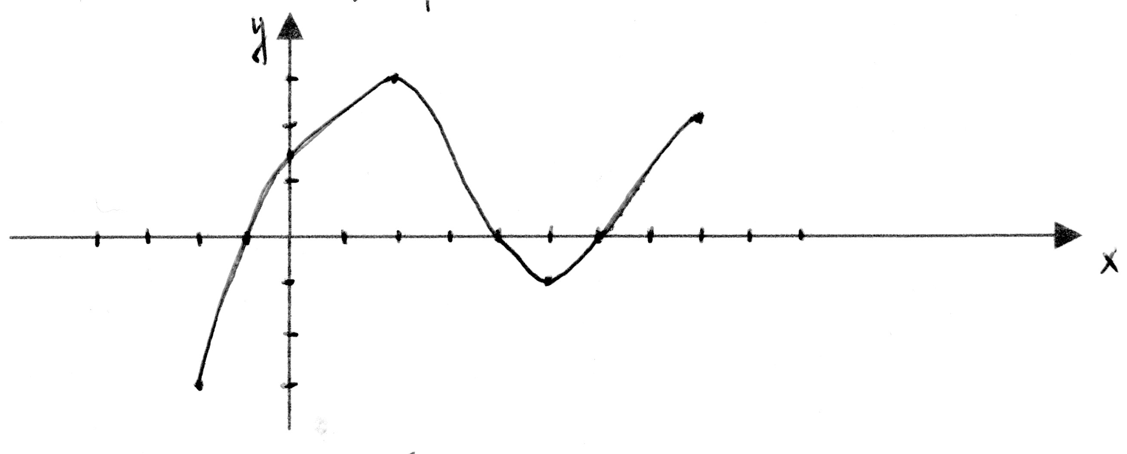

а) Найдите *у*(– 2); *у $\left(-\frac{1}{2}\right)$*; *у*(1); *у*(5).

б) при каком *х* значение функции равно: – 1; 0; 2?

в) Найдите наибольшее и наименьшее значение функции.

5. Принадлежит ли графику функции *у* = 40*х* – 75 точки А(2; 5), В(– 3; – 195), С(; 70).

6. Найдите значения *k* и *b*, если известно, что график функции *у* = *kх* + *b* проходит через точки

А (3; 7), В (– 2; – 3).

7. Задайте формулой линейную функцию, графиком которой служит прямая, проходящая

через точку М($\frac{1}{3}$; 10) и параллельная прямой *у* = 15*х* – 23.

8. Найдите область определения функции:

а) *у* = $\frac{5}{х^{2}-5х}$; в) *у* = $\frac{х^{2}+5}{х+5}$; д) *у* = $\frac{4}{{3х}^{2}+7х-2}$;

б) *у* = ; г) *у* = ; е) *у* = .

9. Задайте формулой график прямой пропорциональности, который параллелен графику  
 функции *у* = – 3,7*х* + 2,5.

10. При помощи графиков установите, сколько корней может иметь уравнение $\frac{1}{х}$ = *ах* + *b*, где *а* и *b* – некоторые числа.

11. Решите графически уравнения:

а) *х*3 = – *х* + 2; б) = 2*х* – 2; в) *х*2 = ; г) *х*2 + 1 = – .

12. Решите графически систему уравнений:

а) $\left\{\begin{aligned}у=\sqrt{х} \\ у=х^{3}\end{aligned}\right.$; б) $\left\{\begin{aligned}у=х^{3} \\ у=-х-2\end{aligned}\right.$; в) $\left\{\begin{aligned}у=\frac{4}{х} \\ у=2х-2\end{aligned}\right.$; г) $\left\{\begin{aligned}у=х^{2} \\ у=3-2х\end{aligned}\right.$.